Simulasi Efek Penambahan Pressing Komposit Berbasis Aluminium Hasil Proses Accumulative Roll Bonding (ARB) Dengan Metode Elemen Hingga

Agus Pramono^{a,} *, Anne Zulfia^{b}, Sabilah Rosidinª, Fajar Pakhrurroziª dan Ahmad Al Aqibª
ªDepartemen Teknik Metalurgi, Fakultas Teknik, Universitas Sultan Ageng Tirtayasa
Jl. Jenderal Sudirman Km 3, Kotabumi, Kec. Purwakarta, Kota Cilegon, Banten 42435
^{b}Departemen Teknik Metalurgi, Fakultas Teknik, Universitas Indonesia
Jl. Margonda Raya, Pondok Cina, Kecamatan Beji, Kota Depok, Jawa Barat 16424
*E-mail: agus.pramono@untirta.ac.id

Abstract

The technology of severe plastic deformation (SPD) consists of several types on processes, the most well-known on the processes are three types, namely; equal channel angular pressing (ECAP), high pressure torsion (HPT) and accumulative roll bonding (ARB). SPD technology was developing rapidly as metal and alloy processing. At present, the SPD has been used for the development of composite materials. To produce high mechanical properties in SPD requires a long pressure cycle. To analyze the accuracy of the process variables the temperature simulation, pressing and rolling pressures were performed, using the finite element method (FEM). The simulation was done by used of ANSYS 2019 R3 software type. The simulation traces the accuracy of the heating distribution due to thermal stress, pressing and rolling pressures, so that the ideal parameter values in the process are known. Simulation used ANSYS software. The temperature used in this simulation process is 377ºC with a time of 2 hours. While the press pressure applied at 344.73 MPa is equivalent to 25 tons and the maximum rolling load capacity of 60 tons is equivalent to 588399 Newton.

Keywords : Severe plastic deformation, Pressing, Rolling, Aluminum and Finite element methods

Abstrak

Teknologi severe plastic deformation (SPD) terdiri dari beberapa jenis proses, proses yang paling terkenal ada tiga jenis yaitu; equal channel angular pressing/ECAP, high pressure torsion/HPT dan accumulative roll bonding/ARB. Teknologi SPD berkembang pesat sebagai pemrosesan logam dan paduan. Saat ini SPD telah digunakan untuk pengembangan material komposit. Untuk menghasilkan sifat mekanik yang tinggi pada SPD diperlukan siklus tekanan yang panjang. Untuk menganalisis ketepatan varibel proses maka dilakukan simulasi tempreratur, tekanan pressing dan rolling, menggunakan finite element method (FEM) atau disebut metode eleem hingga. Simulasi dilakukan dengan menggunakan jenis software ANSYS 2019 R3. Simulasi menelusuri ketepatan distribusi pemanasan akibat tegangan thermal, tekanan pressing dan rolling, agar diketahui batasan nilai parameter yang ideal pada proses. Simulasi menggunakan software ANSYS. Temperatur yang digunakan pada proses simulasi ini adalah sebesar 377ºC dengan waktu selama 2 jam. Sedangkan tekanan press diterapkan 344.73 setara dengan 25 ton dan tekanan rolling kapasitas maksimum bebannya sebesar 60 ton setara dengan 588399 Newton.

Kata kunci: Severe plastic deformation, Pressing, Rolling, Aluminum dan Metode elemen hingga

- Pendahuluan

Teknologi severe plastic deformation (SPD) merupakan proses pengerjaan logam di mana strain plastik ultra-besar dimasukkan ke dalam perangkat untuk menciptakan logam yang berbutir ultra-halus (ultrafined grained/UFG), sehingga sifat dari logam tersebut akan meningkat secara drastis. Tujuan utama dari proses SPD adalah untuk menghasilkan kekuatan tinggi dan bagian ringan dengan mencapai harmoni lingkungan. Teknologi SPD terdiri dari beberapa jenis proses, proses yang paling terkenal ada tiga jenis yaitu; saluran sudut tekanan (equal channel angular pressing/ECAP), tekanan tinggi torsi (high pressure torsion/HPT) dan akumulatif gulung bonding (accumulative roll bonding/ARB) [1-3]. Teknologi SPD berkembang pesat sebagai pemrosesan logam dan paduan. Saat ini SPD, telah digunakan untuk pengembangan material komposit. Untuk menghasilkan sifat mekanik yang tinggi pada SPD diperlukan siklus tekanan yang panjang. Beberapa penelitian tentang SPD seperti; yang dilakukan oleh Argentero [4] dalam penelitiannya, memerlukan 10 siklus kompresi bergulir untuk menghasilkan kekerasan sebesar 113 HV dengan kekuatan Tarik > 100 MPa. Peningkatan sifat mekanik pada komposit telah juga dilakukan oleh Amirkhanlou [5] menggunakan metode baru accumulative press bonding (APB), untuk menghasilkan butiran halus dengan kekuatan tarik 180 MPa dari 88 MPa, dibutuhkan 14 siklus. Proses APB dikembangkan berdasarkan prinsip proses accumulatif roll bonding (ARB). Proses APB dapat diterapkan pada material lembaran dan billet dengan dimensi skala relatif besar, sedangkan proses ARB hanya dapat diterapkan pada material lembaran [6]. Fenomena ini tidak mengubah siklus panjang untuk menghasilkan kekuatan tinggi oleh UFG. Pengembangan metode terbaru yang menyempurnakan proses ARB adalah dengan penambahan efek tekanan pressing, atau dikenal dengan repetitive press roll bonding (RPRB). RPRB adalah proses SPD yang menggabungkan gaya pengepresan berulang dengan gaya bergulir, di mana prosedur kompresi dilakukan secara terus menerus untuk memenuhi siklus. Kompresi pada proses RPRB memiliki dua peran penting dalam pemrosesan bahan komposit; gaya pengepresan pertama memberi efek pada penguat yang tertanam, baik serbuk atau serat ke permukaan pelat sampel, sehingga akan ada ikatan muka antara matriks dan penguat berpasangan, yang terakhir dari gaya roll/gulungan yang memberikan kontak pada permukaan, yang akan menghasilkan distribusi penguat yang tersebar ke bidang kontak komposit. Dalam penerapan aplikasi di industri, ikatan pada material akan mengubah namanya menjadi pembentukan karena jika telah diterapkan untuk aplikasi komponen tertentu maka fase ikatan akan menjadi berulang tekan roll menjadi repetitive press roll forming (RPRF) [7-8]. Pada saat ini beberapa parameter dan variable penggunaan SPD baik press maupun roll, belum diketahui berapa variable ideal pada proses pengerjaan, seperti jurnal yang ditulis oleh: Tsuji, N [9] Temperatur operasional yang ideal yang digunakan pada proses SPD terkait metode ARB adalah penggunaan temperatur dinamik rekristaslisasi, namun pada jurnal tersebut tidak disebutkan nilai besaran temperatur yang digunakan. Untuk itu dengan menggunakan metode elemen hingga, maka diketahui berapa nilai temperatur yang ideal untuk menghasilkan sampel produk hasil ARB tanpa cacat sehingga menghasilkan sifat mekanik yang tinggi. Eksperimen penelitian ini merupakan penerapan metode eleme hingga, yang bertujuan untuk mengetahui batasan temperatur yang diaplikasikan untuk produk komposit berbasis aluminium hasil proses ARB dengan penembahan tegangan operasional. Metode elemen hingga/finifte element methods (FEM) untuk menelusuri daerah distribusi panas yang diterima oleh sampel sehingga bisa ditentukan pada daerah mana panas diterima oleh sampel komposit berbasis aluminium.

- Material dan metode penelitian

Penelitian ini menggunakan bahan aluminium seri AA5052 sebagai matriks dan Al₂O₃/SiC sebagai penguat. Pertama kali yang dilakukan adalah pemanasan awal, material AA5052 dikenai pemanasan jenis anil, menggunakan 377^{O}C selama 1 jam, sedangkan Al₂O₃/SiC dipanaskan menggunakan temperatur 350^{O}C ditahan selama 15 menit. Lembar aluminium anil berukuran 15 x 3 cm, dengan ketebalan 2 mm digunakan untuk percobaan. Permukaan pelat aluminium dibersihkan dengan sikat baja, diikuti pembersihan permukaan yang bersentuhan. Al₂O₃/SiC dipersiapkan untuk ditaburkan diantara permukaan pelat aluminum. Strip dengan ketebalan sekitar 1 mm dipotong kemudian ditempatkan sejajar dengan arah putaran pada permukaan yang disikat dan dibersihkan. Prosentase penguat dalam setiap sampel adalah 0,4% untuk Al₂O₃ dan SiC fraksi berat. Untuk mempelajari peran penyelarasan, sampel komposit dengan Al₂O₃/SiC disejajarkan secara acak sebagai penguat. Sebagai referensi, bahan AA5052 dilakukan tanpa penguatan. Bahan-bahan ini ditetapkan sebagai pembanding antara bahan dengan dan tanpa penguat. Tahap awal adalah proses penekanan pelat menggunakan mesin kompresi 25 ton hingga diameter berkurang menjadi 25%. Proses ARB dilakukan tanpa pelumasan, menggunakan laboratorium skala lab dengan diameter gulungan 18 cm dan panjang gulungan 20 cm. Proses roll bonding dilakukan dengan reduksi pengurangan 50% di setiap siklus.

Setelah tahapan preparasi, spesimen dilakukan proses awal yaitu press roll dengan tujuan untuk membenamkan partikel penguat sebelum proses selanjutnya (ARB), spesimen dilakukan pre-heating dengan temperatur 350ºC selama 15 menit, spesimen dilakukan proses pressing dengan 25% reduksi ketebalan dan didinginkan dengan media pendingin air. Sebelum dilakukan proses rolling, spesimen dilakukan pre-heating kembali dengan temperatur 350ºC selama 15 menit. Spesimen dilakukan proses rolling dengan 33,3% reduksi ketebalan dan didinginkan dengan media pendingin air.

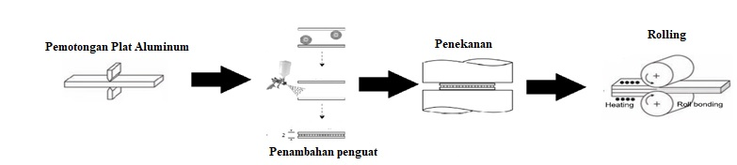

Gambar 1. Proses pembuatan komposit Aluminum berpenguat Al₂O₃/SiC hasil press roll forming

Untuk menganalisis ketepatan varibel proses maka dilakukan simulasi tempreratur menggunakan metode elemen hingga/finite element methods (FEM). Simulasi yang dilakukan menggunakan material AA5052 dengan penguat berupa Al₂O₃. Simulasi pemanasan dilakukan dengan menggunakan software ANSYS 2019 R3 dengan metode transient thermal. Metode transient thermal digunakan pada simulasi ini karena temperatur mempengaruhi sifat aluminium saat dilakukan proses penekanan maupun pengerolan pada pressing maupun ARB. Simulasi pemanasan dilakukan untuk mengetahui distribusi temperatur pada saat pemanasan berlangsung. Geometri dibuat menggunakan design modeler yang ada pada software ANSYS dengan geometri yang digunakan berupa dua buah pelat yang ditumpuk dengan dimensi masing-masing pelat yaitu 150 x 30 x 2 mm. Adapun diantara tumpukan pelat tersebut terdapat serbuk penguat yang pada simulasi ini diasumsikan bahwa serbuk tersebut terdistribusi merata pada pelat dengan dimensi serbuk yaitu 150 x 30 x 0,1 mm. Kemudian, dilakukan permodelan pada software ANSYS untuk mengetahui distribusi temperatur pada proses yang berlangsung. Hasil dari simulasi pemanasan ini berupa temperatur dan heat flux. Temperatur menunjukkan distribusi yang berlangsung dan heat flux menunjukkan gradien temperatur pada proses pemanasan. Proses simulasi ini dilakukan pada temperatur 350ºC selama 15 menit dengan menggunakan data material pada Tabel 1.

Tabel 1. Data Material Simulasi Pemanasan

Properties | Materials
Properties | Al 5052 | Al₂O₃
Density (Kg/m⁻³) | 2670 | 3840
Melting Temperature (ºC) | 645 | 2000
Isotropic Thermal Conductivity (W/m.K) | 140 | 30
Specific Heat (J/Kg.K) | 883 | 678

Simulasi penekanan menggunakan software ANSYS 2019 R3 dengan metode static structural. Metode static structural digunakan karena proses penekanan pada sampel dilakukan secara konstan tanpa adanya perubahan tekanan yang diberikan. Simulasi penekanan merupakan proses simulasi yang dilakukan setelah simulasi pemanasan dimana temperatur yang dihasilkan pada proses simulasi pemanasan akan dijadikan initial value (nilai awal) pada temperatur yang digunakan pada proses simulasi penekanan ini. Geometri yang digunakan yaitu dua buah pelat dengan masing-masing memiliki dimensi 150 x 30 x 2 mm dan sebuah serbuk penguat yang pada simulasi ini diasumsikan bahwa serbuk tersebut terdistribusi merata pada pelat dengan dimensi serbuk yaitu 150 x 30 x 0,1 mm. Pelat disusun secara bertumpuk dengan adanya serbuk penguat diantara tumpukan pelat. Geometri dibuat dengan menggunakan design modeler yang terdapat di dalam software ANSYS, seperti yang ditunjukkan pada Gambar 2a.

Tabel 2. Data Material Simulasi Pressing dan Rolling

Properties | Materials
Properties | Al 5052 | Al₂O₃
Density (Kg/m⁻³) | 2670 | 3840
Melting Temperature (ºC) | 645 | 2000
Coefficient of Thermal Expansion (/ºC) | 2.31 x 10⁻⁵ | 7.5 x 10⁻⁶
Isotropic Elasticity
Young’s Modulus (MPa) | 71800 | 3.66 x 10⁵
Poisson’s Ratio | 0.33 | 0.25
Billinear Isotropic Hardening
Yield Strength (MPa) | 78.8 | -
Tangent Modulus (MPa) | 492.5 | -
Tensile Yield Strength (MPa) | 78.8 | -
Tensile Ultimate Strength (MPa) | 87.55 | 603
Compressive Yield Strength (MPa) | - | 6030

Setelah geometri dibuat, dilakukan permodelan pada software ANSYS. Simulasi penekanan menghasilkan output berupa normal stress, equivalent total strain, dan equivalent stress. Simulasi penekanan digunakan untuk mengetahui distribusi tegangan yang dihasilkan sebelum proses ARB dilakukan. Selain distribusi tegangan, simulasi ini dapat dilakukan untuk mengetahui tegangan sisa hasil penekanan yang dilakukan. Adapun parameter yang digunakan pada proses penekanan ini berupa pressure dengan nilai 344.73 MPa dengan data material dapat dilihat pada Tabel 2. Metode elemen hingga menggunakan software jenis ANSYS 2019 R3 dengan metode static structural. Metode static structural digunakan karena pembebanan pada proses rol dilakukan secara konstan tanpa adanya perubahan pembebanan yang diberikan. Selanjutnya simulasi pengerolan menggunakan initial temperatur untuk geometri yang digunakan dari hasil simulasi pemanasan. Geometri yang digunakan pada proses simulasi ini adalah berupa pelat dengan dimensi 150 x 30 x 4 mm serta sebuah mesin roll dengan diameter 180 mm dengan data material yang digunakan dapat dilihat pada Tabel 2. Geometri dibuat dengan menggunakan design modeler yang terdapat di dalam software ANSYS, dapat dilihat pada Gambar 2b. Simulasi pengerolan digunakan untuk mengetahui distribusi tegangan yang dihasilkan pada proses ARB, sehingga dapat diketahui bagaimana proses reduksi ukuran terjadi. Selain distribusi tegangan, simulasi ini dapat dilakukan untuk mengetahui tegangan sisa hasil pengerolan yang dilakukan.

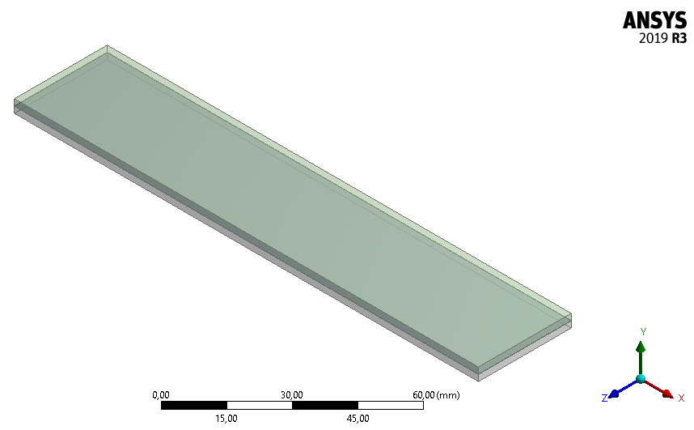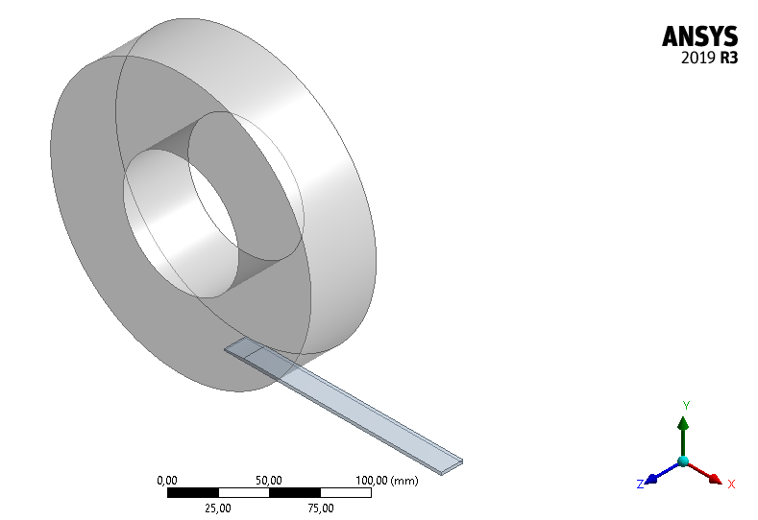
(a)
(b)

Gambar 2. Geometri Simulasi, a) Pemanasan dan Penekanan, b) Rolling

- Hasil dan Pembahasan

Simulasi menelusuri ketepatan distribusi pemanasan akibat tegangan thermal, tekanan dan rolling, agar diketahui batasan nilai parameter yang ideal pada proses. Simulasi menggunakan software ANSYS. Pada simulasi ini menggunakan geometri pelat aluminium berukuran 150 x 2 mm untuk satu pelat yang kemudian ditumpuk dengan diberikan penguat jenis alumina (Al₂O₃/SiC) dengan asumsi memiliki dimensi 150 x 0,1 mm. Sehingga dimensi total dari geometri yang digunakan pada proses simulasi thermal ini adalah 150 x 4, 2 mm. Temperatur yang digunakan pada proses simulasi ini adalah sebesar 350ºC dengan waktu selama 15 menit. Sedangkan tekanan diterapkan sebesar 344,73 MPa (25 ton) dan beban rolling berkapasitas sebesar 60 ton (588399 Newton).

  - Analisis Tegangan Thermal

Proses simulasi yang dilakukan merupakan sebuah proses pemanasan menggunakan furnace yang menghasilkan gelombang elektromagnetik sehingga dipilih radiasi sebagai metode transfer panas yang digunakan dengan parameter emissivity aluminium adalah 0.49 dengan asumsi panas furnace konstan [10]. Kemudian diberikan panas konveksi dengan film coefficient sebesar 0.00003 W/mm².ºC. Proses simulasi distribusi tegangan thermal yang dilakukan menghasilkan sebuah citra dari simulasi yang dilakukan berupa citra distribusi temperatur dan heat flux serta didapatkan sebuah grafik pengaruh waktu pemanasan terhadap temperatur maksimal dan heat flux minimal. Heat flux merupakan tingkat perpindahan panas per satuan waktu, yang mana semakin kecil nilai heat flux maka semakin bagus proses pemanasan yang dilakukan. Simulasi menggunaan material AA5052 sebagai pelatnya. Hasil disajikan pada gambar 3 dibawah ini:

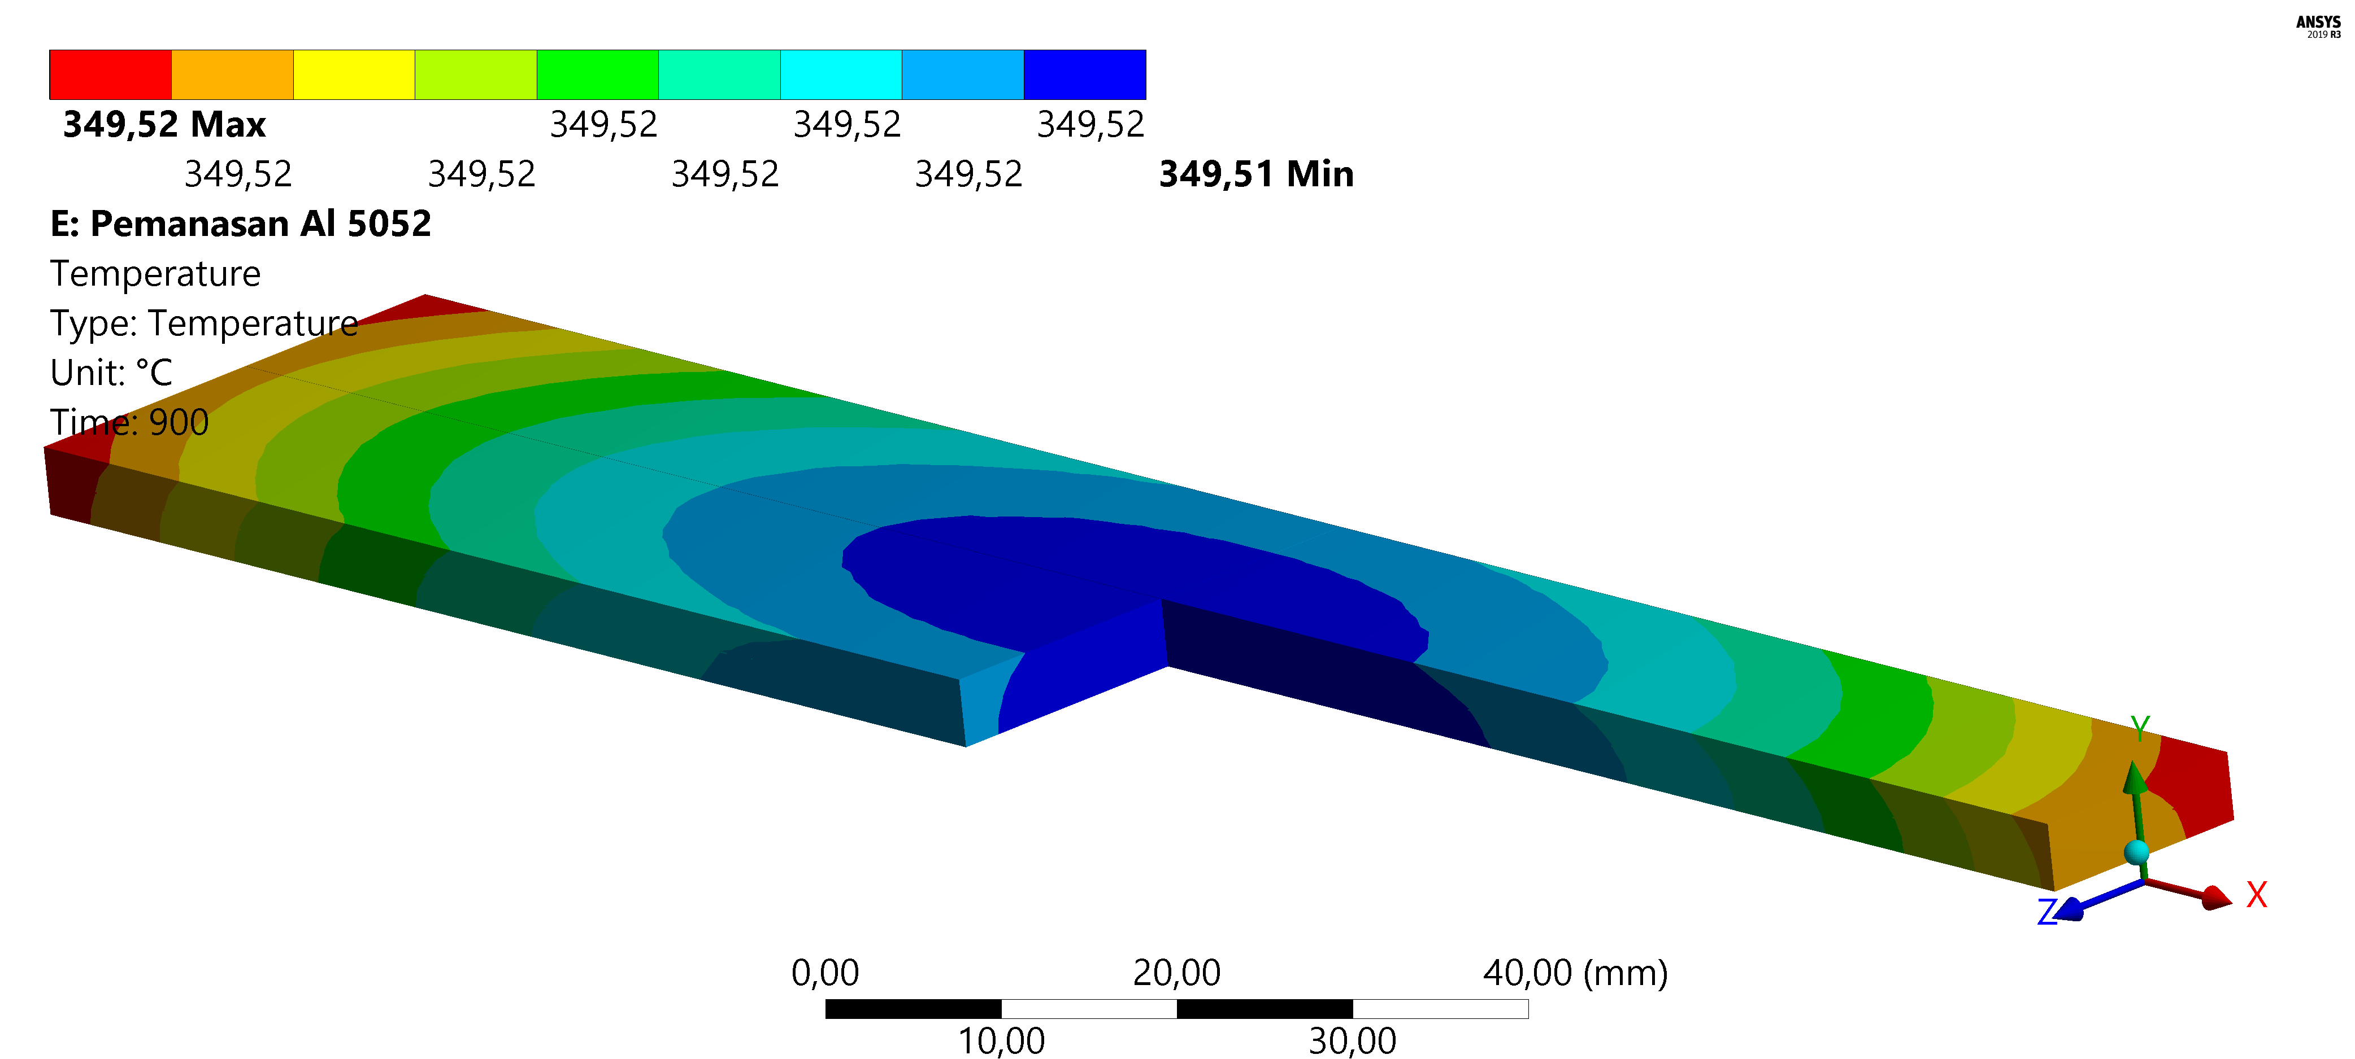

(a)

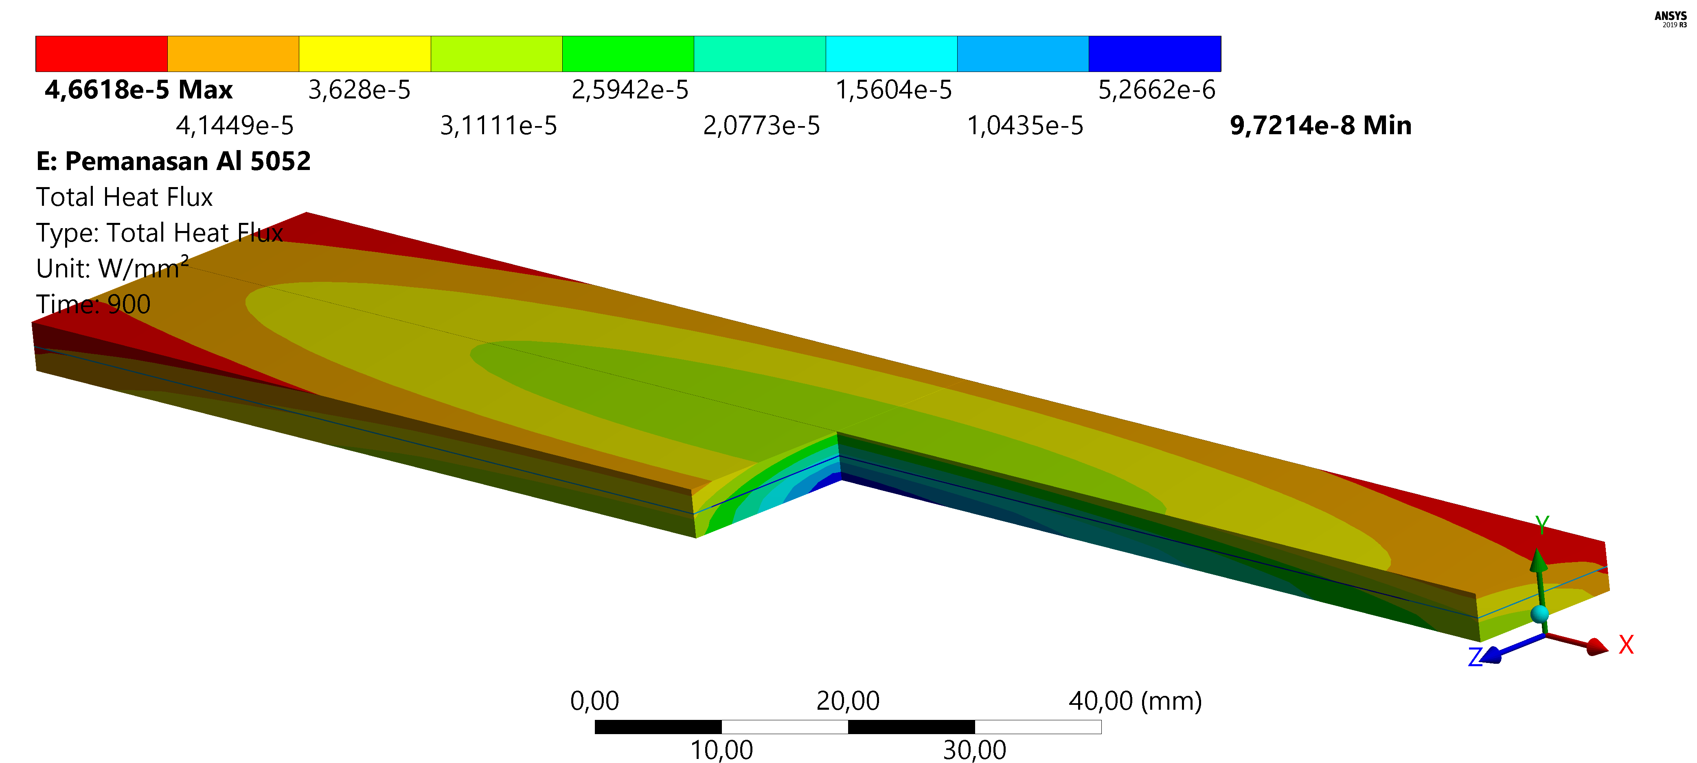

(b)

Gambar 3. Hasil simulasi FEM ANSYS: a) Temperatur pemanasan AA5052 b) Heat flux hasil simulasi AA5052

Pada gambar 3 a) dapat terlihat adanya perbedaan warna. Perbedaan warna tersebut menandakan adanya perbedaan temperatur pada geometri yang digunakan. Meskipun terdapat perbedaan warna, pada indikator yang ada dapat dilihat bahwa temperatur maksimum dan temperatur minimum sama yaitu 349,52ºC. Hal ini menunjukkan bahwa proses pemanasan yang dilakukan selama 15 menit dengan suhu 350ºC dapat terdistribusi merata ke setiap bagian. Sedangkan gambar 3 b) menunjukkan heat flux dari proses pemanasan yang dilakukan, terlihat heat flux terendah sebesar 9,72 x 10-8 W/mm² yang berada pada bagian tengah bawah yang berarti bagian tersebut lebih dulu berhenti menerima panas dibandingkan dengan bagian lainnya. Bagian terakhir yang berhenti menerima panas adalah pada pelat atas terutama pada bagian samping kiri dan kanan dengan nilai maksimum heat flux 4,66 x 10-5 W/mm². Pada bagian penguat terlihat bahwa heat flux yang dihasilkan adalah heat flux minimum, hal ini dikarenakan penguat yang digunakan adalah keramik sehingga panas yang diterima lebih cepat berhenti dibandingkan pelat yang ada.

  - Simulasi Tegangan Thermal

Selain citra temperatur dan heat flux dari proses simulasi yang dilakukan, simulasi ini juga menghasilkan grafik yang dapat dilihat pada Gambar 4. Terlihat temperatur pelat mencapai nilai maksimum pada saat waktu proses diantara 625 dan 750 detik, yaitu berkisar 700 detik. Kemudian kurva heat flux minimum yang dihasilkan adalah pertama mengalami kenaikan pada saat 0 detik sampai dengan 60 detik, kemudian heat flux mengalami penurunan seiring dengan bertambahnya temperatur secara signifikan sampai dengan 375 detik lalu penurunan heat flux menjadi lebih kecil dan terus menurun hingga mencapai 900 detik. Grafik heat flux yang semakin menurun dan tidak mencapai kestabilan menandakan perpindahan panas masih terjadi dan tidak terjadi overheat.

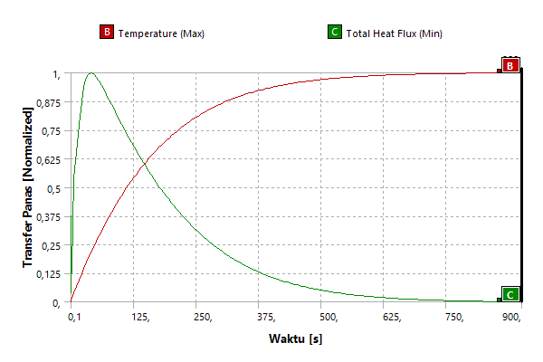

Gambar 4. Grafik Hasil Simulasi Tegangan Thermal AA5052.

  - Analisa Simulasi Tegangan Proses Pressing dan Rolling

Simulasi distribusi tegangan pada saat pressing dan rolling pada penelitian ini menggunakan software metode elemen hingga/finite elemen method FEM berjenis ANSYS. Pada simulasi press, geometri yang digunakan merupakan pelat yang berukuran 150 x 30 x 2 mm untuk satu pelat yang kemudian ditumpuk dengan diberikan penguat berupa alumina (Al₂O₃/SiC) yang diasumsikan memiliki dimensi 150 x 30 x 0.1 mm. Sehingga dimensi total dari geometri yang digunakan pada proses simulasi press ini adalah 150 x 30 x 4.2 mm. Pada simulasi ini diberikan tekanan (pressure) sebesar 344.73 MPa searah dengan sumbu Y negatif. Proses simulasi ini menghasilkan citra tegangan sisa dari proses press yang dilakukan serta didapatkan grafik stress vs strain pada saat proses press berlangsung. Pada simulasi ini digunakan material AA5052 sebagai pelatnya yang didapatkan hasil pada Gambar 5.

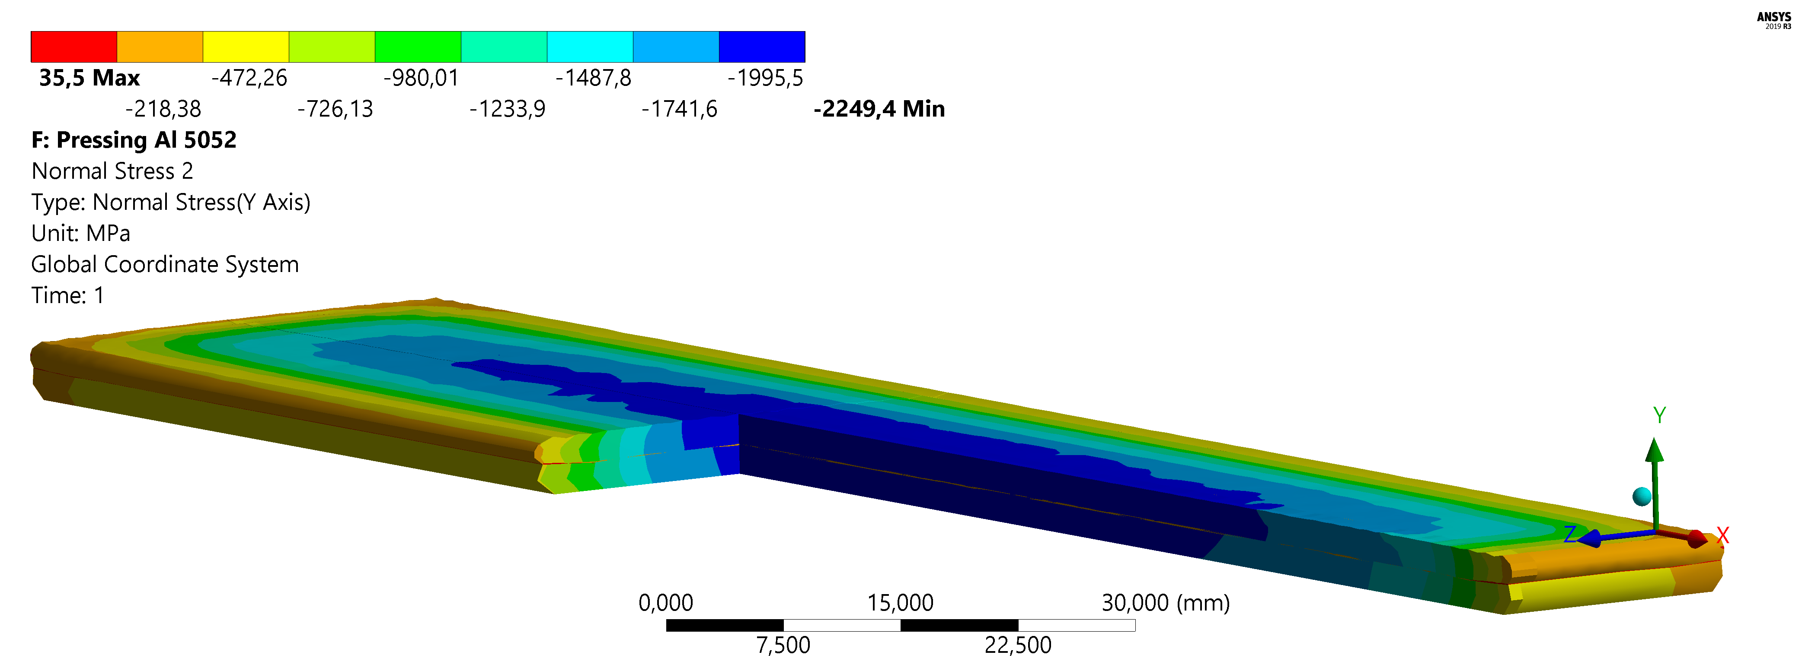

Gambar 5. Tegangan press hasil simulasi AA5052.

Pada Gambar 5 dapat dilihat citra hasil simulasi tegangan press AA5052. Tegangan diberikan dari arah sumbu Y negatif dimana pada proses press ini menyebabkan terjadinya deformasi searah sumbu Y negatif. Citra tersebut menunjukkan adanya perbedaan tegangan pada geometri yang digunakan. Tegangan yang dihasilkan pada proses simulasi AA5052 memiliki nilai maksimum sebesar 35.5 MPa yang terdapat di bagian samping kiri dan kanan penguat dan nilai minimum sebesar -2249.4 MPa yang terdapat pada bagian tengah pelat. Hal ini menunjukkan bahwa beban yang diberikan telah melebihi tegangan luluh dari pelat sehingga terjadi deformasi plastis pada pelat. Selain itu, dengan adanya tegangan ini dapat membuat penguat terbenam ke dalam pelat sehingga dapat terbentuk ikatan antara pelat dan penguat menjadi lebih kuat. Penguatan ini dapat terjadi karena akan terbentuk missing line pada interface yang menunjukkan terjadinya ikatan antara pelat [7].

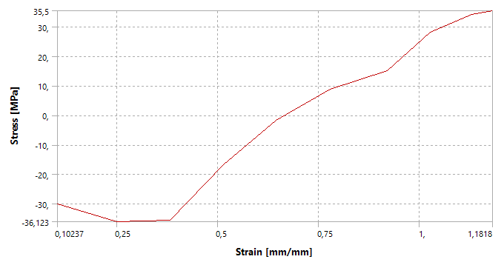

Gambar 6. Grafik Stress vs Strain Hasil Simulasi Press AA5052

Selain citra tegangan, didapatkan juga hasil berupa grafik hasil simulasi yang dapat dilihat pada Gambar 6. Dari grafik tersebut ditunjukkan adanya penurunan dan kenaikan tegangan seiring dengan meningkatnya regangan. Tegangan terendah yang dihasilkan adalah -36 MPa yang mana tanda negatif berarti tegangan searah dengan sumbu negatif Y, hal ini dapat berarti pada bagian pelat yang memiliki tegangan -36 MPa memiliki regangan yang lebih rendah dibandingkan dengan bagian 35,5 MPa. Seperti yang dapat dilihat pada Gambar 5, tegangan maksimum yang dihasilkan adalah pada penguat. Dengan demikian, penguat mengalami regangan yang tertinggi yaitu mencapai 1,18.
Simulasi distribusi tegangan rolling menggunakan pelat yang berukuran 150 x 30 x 4 mm untuk dua pelat. Pada simulasi ini hanya digunakan satu pelat yang berukuran setengah dari ukuran lebar dan tebalnya. Hal ini dilakukan karena pada simulasi roll ini diberikan parameter symmetry region yang berarti simulasi ini memiliki geometri yang sama pada bagian lebar dan tebalnya, sehingga hanya dilakukan simulasi pada setengah bagiannya saja yang bertujuan untuk mempercepat proses kalkulasi pada simulasi yang dilakukan. Adapun batasan-batasan yang diberikan pada simulasi roll ini adalah proses reduksi rolling yang digunakan adalah 50%, rotasi roll sebesar 1 rad/s, dan tegangan roll yang digunakan adalah 60 ton. Hasil dari simulasi ini adalah citra tegangan sisa dari proses rolling serta tegangan yang terjadi pada saat proses rolling yang dilakukan, kemudian terdapat grafik stress vs displacement yang dihasilkan dari proses rolling ini, disajikan pada Gambar 7.
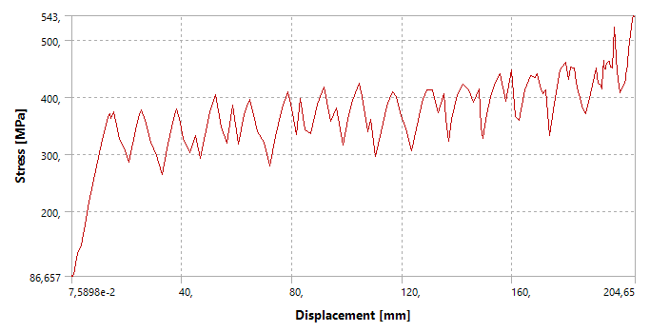
Gambar 7. Grafik Stress vs Displacement Hasil Simulasi Rolling AA5052

Pada grafik dapat dilihat adanya fenomena kenaikan dan penurunan stress secara fluktuatif seiring dengan bertambahnya displacement. Secara keseluruhan, stress mengalami kenaikan seiring dengan bertambahnya displacement, adanya penurunan dapat terjadi akibat distribusi tegangan pada pelat yang berbeda antara permukaan dengan bagian dalam pelat atau pada penguat, dapat dilihat distribusi tegangan proses rolling pada Gambar 8. Tegangan yang terjadi pada proses rolling tidak terdistribusi secara merata, pada bagian tengah pelat dihasilkan tegangan yang lebih besar dibandingkan dengan bagian samping pelat. Selain itu, tegangan pada bagian penguat menjadi semakin kecil. Hal ini dikarenakan adanya perambatan tegangan yang semakin kecil seiring dengan bertambahnya jarak dari sumber tegangan. Adanya deformasi plastis akibat tegangan yang diberikan menyebabkan terjadinya tegangan sisa. Tegangan sisa yang dihasilkan lebih besar pada bagian tengah juga dapat disebabkan oleh pusat rotasi dari roller yang memiliki tegangan lebih besar pada bagian tengah, adanya gesekan antara roller dengan pelat juga mempengaruhi tegangan yang dihasilkan. Tegangan maksimum pelat saat terkena roller lebih besar dibandingkan tegangan sisa maksimum yang dihasilkan sebesar 539,7 MPa dan 303,4 MPa untuk tegangan maksimum saat terkena roller dan tegangan sisa maksimum secara berturut-turut. Bagian penguat mengalami tegangan 421,72 MPa pada roller yang menunjukkan adanya pembenaman penguat pada pelat saat proses rolling berlangsung.
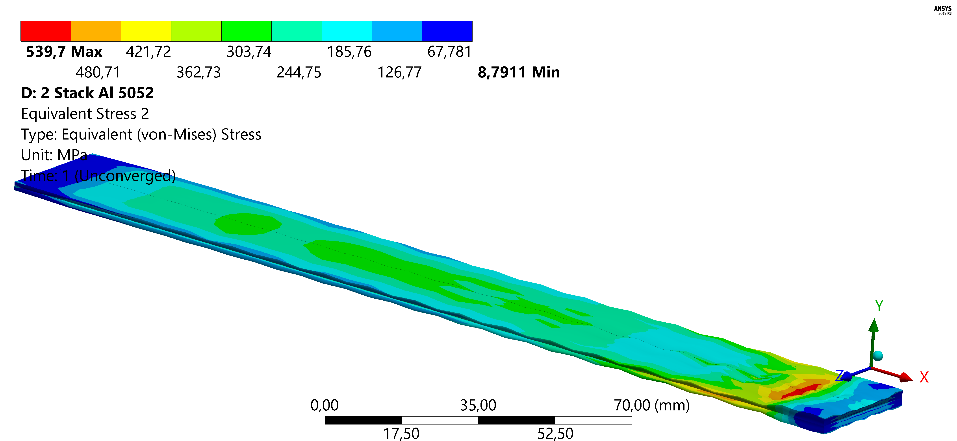
Penguat
Tegangan sisa
Gambar 8. Tegangan Roll Hasil Simulasi AA5052

  - Sifat Mekanik Pengujian Tarik
Berdasarkan data hasil pengujian tarik pada Tabel 4 dan Gambar 9, pelat komposit AA5052, nilai kuat tarik tertinggi terdapat pada komposit dengan berpenguat Al₂O₃, yaitu sebesar 140 N/mm², diikuti penguat SiC dan hybrid sebesar 132 N/mm², dengan persen elongasi masing-masing sebesar 10% ; 8% dan 15%. Setelah mengalami proses ARB, nilai elongasi mengalami penurunan, namun terjadi peningkatan nilai kuat tarik, hal ini sesuai dengan teori dimana semakin banyak logam mengalami penguatan regangan maka elongasi akan menurun yang disebabkan dislokasi yang meningkat sehingga kemampuan untuk direduksi semakin berkurang [2]. Dislokasi yang meningkat disebabkan oleh adanya mekanisme strain hardening, dimana fenomena ini merupakan salah satu mekanisme penguatan yang dihasilkan dari proses ARB [11]. Mekanisme ini terjadi karena adanya deformasi plastis pada saat dilakukan proses ARB, sehingga mengakibatkan distrosi kisi yang akan membuat dislokasi bergerak dan terjadi penumpukan dislokasi [12].

Tabel 3. Data Hasil Uji Tarik
No | Penguat | UTS (N/mm²) | Elongation (%)
1 | SiC | 132 | 8
2 | Al₂O₃ | 140 | 10
3 | Hybrid | 132 | 15

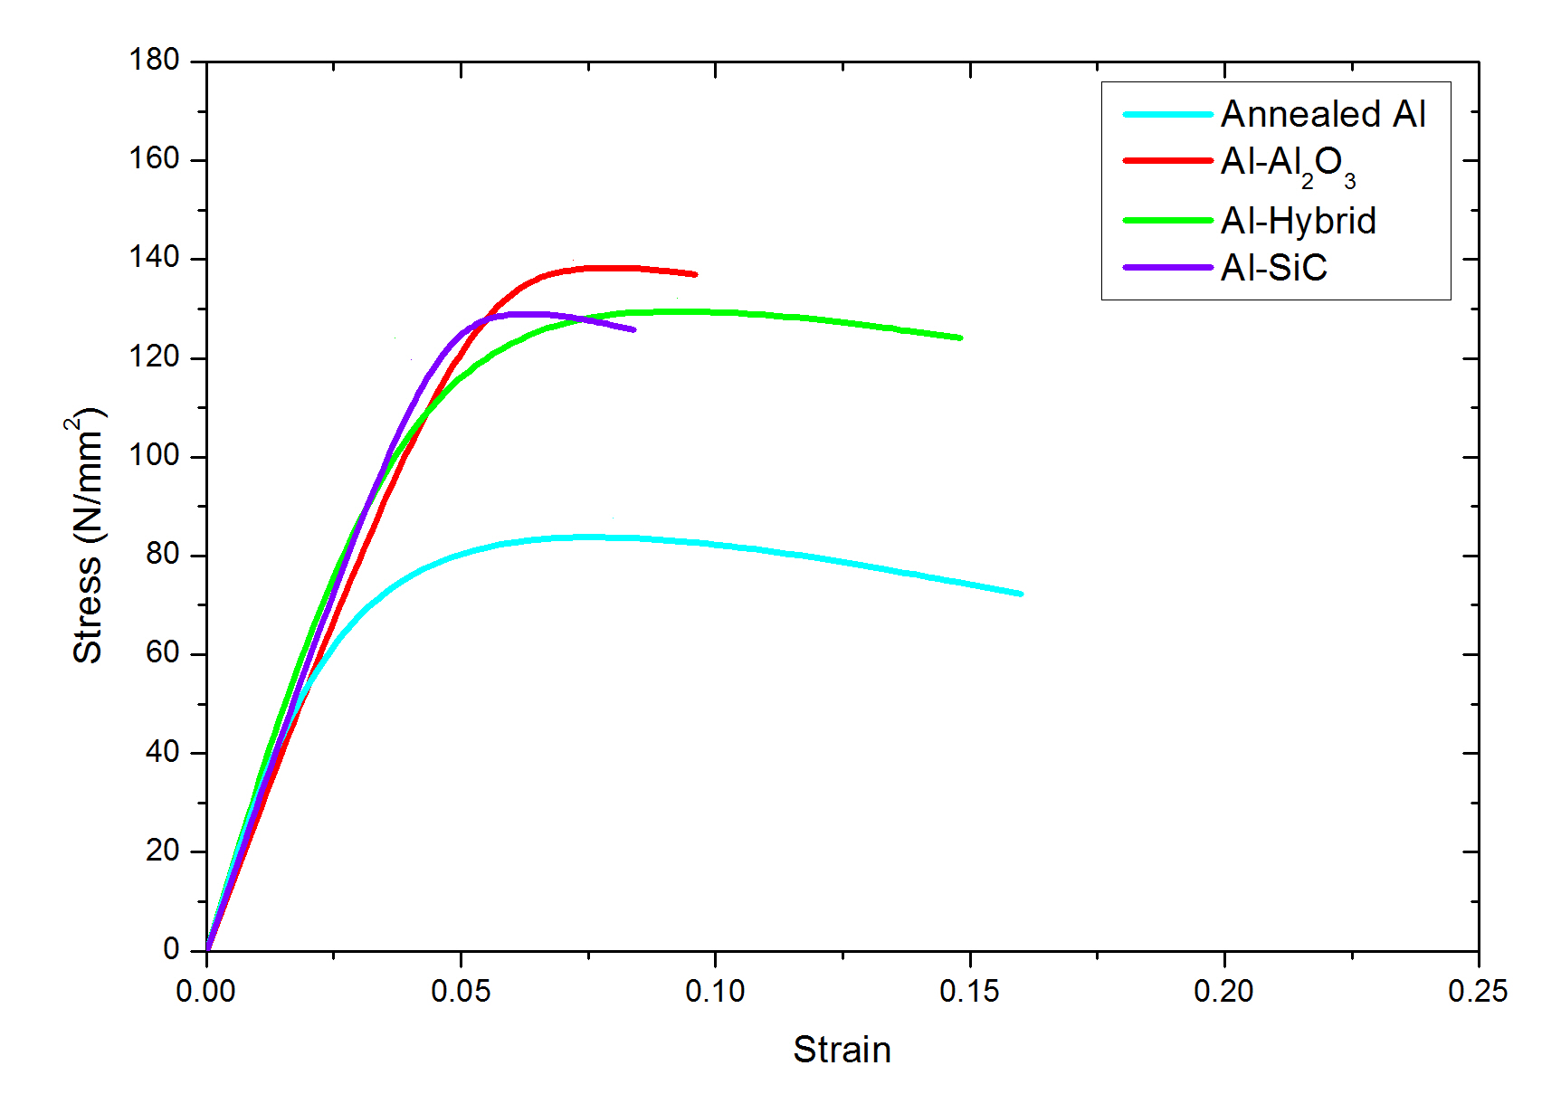
Gambar 9. Kurva Tegangan vs Regangan

Selain mekanisme strain hardening, terdapat juga mekanisme penguatan lainnya yang memiliki kontribusi penting pada penguatan komposit, yaitu karena adanya dispersi partikel keramik (Al₂O₃ dan SiC). Mekanisme ini menjelaskan bahwa penguatan terjadi karena dispersi partikel yang menyebabkan penumpukan dislokasi (Orowan looping) disekitar partikel [13] Dispersi partikel merupakan mekanisme penguatan yang efektif, dimana penumpukan dislokasi ini secara efektif mengurangi jarak partikel rata-rata dan meningkatkan tegangan yang diperlukan untuk pergerakan dislokasi berikutnya [14] Kontribusi lain dari partikel untuk mekanisme penguatan juga muncul dari perbedaan dalam sifat dari matriks dan partikel. Karena partikel tidak dapat terdeformasi dan matriks berubah bentuk secara plastis, akan terjadi perbedaan nilai regangan yang dihasilkan antara partikel dan matriks [15]. Perbedaan nilai regangan ini yang menyebabkan pertumbuhan kembali dislokasi secara geometris pada matriks (antarmuka partikel-matriks) [14].

  - Sifat Mekanik Pengujian Kekerasan
Berdasarkan Data hasil uji kekerasan pada Tabel 3, nilai kekerasan tertinggi didapatkan pada sampel berpenguat Al₂O₃ yaitu sebesar 45,83 HV, diikuti dengan penguat Hybrid dan SiC sebesar 44.78 HV dan 43.62 HV. Pada Gambar 10 dengan memplot grafik perbandingan antara nilai UTS dengan nilai kekerasan didapatkan bahwa nilai kekerasan berbanding lurus dengan UTS [16]. Nilai kekerasan yang dihasilkan pada masing-masing variasi, memiliki perbedaan yang tidak terlalu signifikan, hal ini dapat terjadi karena pengaruh dari jumlah siklus pengerollan yang dilakukan.

Tabel 3. Data Hasil Uji Kekerasan
No | Nilai Kekerasan (HV)
No | Al₂O₃ | Hybrid | SiC
1 | 47.09 | 45.62 | 48.23
2 | 44.39 | 44.22 | 41.3
3 | 44.22 | 43.55 | 32.74
4 | 45.98 | 45.26 | 45.98
5 | 47.46 | 45.26 | 49.83
Rata-rata | 45.83 | 44.78 | 43.62

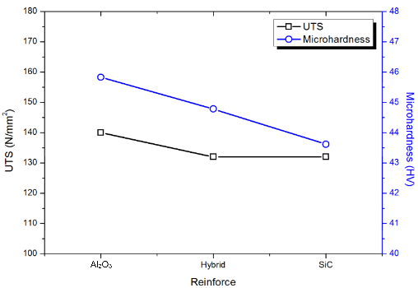
Gambar 10. Perbandingan Nilai UTS dan Kekerasan AA5052

Berdasarkan penelitian yang dilakukan oleh [17], bahwa pada siklus pertama pengerolan, penguat belum memiliki pengaruh yang signifikan terhadap nilai kekerasan yang dihasilkan dan masih terdapat porositas antara matriks dan penguatnya. Hal ini dibuktikan dengan perbandingan nilai kekerasan antara sampel aluminium monolitik dengan aluminium komposit. Pada siklus pertama, sampel aluminium monolitik memiliki nilai kekerasan yang hampir sama dengan sampel aluminium komposit. Kemudian pada siklus ketiga mulai terjadi perbedaan nilai kekerasan yang dihasilkan, dimana sampel aluminium komposit memiliki nilai kekerasan yang lebih tinggi dibandingkan dengan sampel aluminium monolitik. Artinya berdasarkan penjelasan jurnal diatas untuk meningkatkan nilai kekerasan yang tinggi pada komposit alumunium diperlukan minimum tiga siklus pengerolan. Perbedaan nilai kekerasan akan semakin tinggi seiring dengan meningkatnya siklus pengerolan begitu juga dengan meningkatnya jumlah siklus maka distribusi partikel penguat dalam matriks akan semakin seragam, sehingga persentase porositas akan semakin berkurang [18], dengan kata lain berkurangnya persentase porositas dapat meningkatkan nilai kekerasan yang dihasilkan [19].
Hal penting bahwa dalam penelitian ini adalah penguatan komposit tidak hanya hasil dari mekanisme yang disebutkan di atas, tetapi juga dipengaruhi oleh peran partikel penguat dalam hal ini SiC, Al₂O₃ dan hybrid dalam matriks alumunium, keseragaman partikel penguat dalam matriks, dan juga kondisi ikatan antar alumunium sendiri dengan partikel penguatnya.

  - Struktur Mikro

Pengamatan metalografi dilakukan untuk mengamati struktur mikro berupa interface antara matriks AA5052 dengan partikel penguat. Pengamatan metalografi dilakukan menggunakan mikroskop optik dengan perbesaran 100x. Proses ARB diketahui mampu menghasilkan UFG yang diharapkan dapat merubah karakteristik sifat material yang lebih baik dari sebelumnya [16].
(a)
(b)
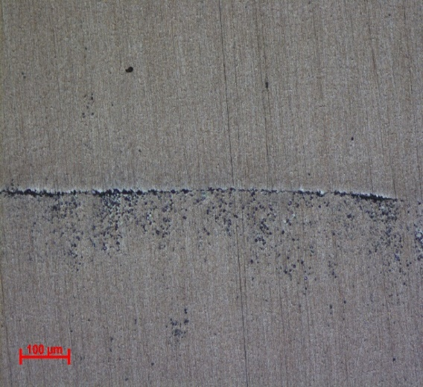  Missing Line  Interface  Al₂O₃ | 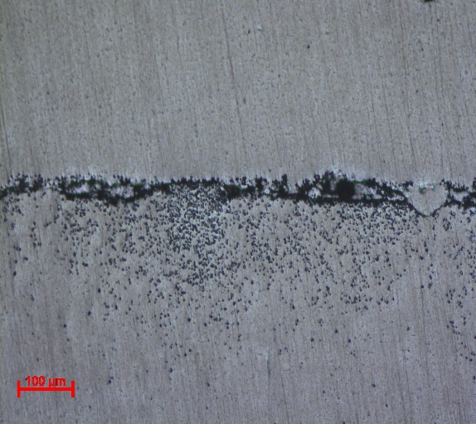  (b)  Interface  Porosity  SiC
Gambar 11. Hasil Metalografi Komposit AA5052 Setelah Proses ARB Perbesaran 100x (a) Penguat Al₂O₃ (b) Penguat SiC
Gap Interface
Pada hasil pengamatan metalografi komposit AA5052 dengan perbesaran 100x dapat dilihat bahwa pada sampel berpenguat Al₂O₃ (Gambar 11a) mengalami fenomena missing line dengan panjang 50μm sehingga sifat mekanik yang dihasilkan pada komposit berpenguat Al₂O₃ lebih tinggi daripada komposit dengan penguat SiC (Gambar 11b). Missing line adalah hilangnya garis interface yang menunjukkan terjadinya ikatan antara plat yang disatukan [16]. Fenomena missing line ini menunjukan bahwa terjadinya ikatan yang sempurna akibat dari proses rolling sehingga dapat meningkatkan kekuatan material [20]. Selain itu, tingginya kuat tarik komposit dengan berpenguat Al₂O₃ dibuktikan dengan pengukuran gap interface dengan software imageJ. Pada sampel berpenguat Al₂O₃ memiiliki gap interface sebesar 16μm yang dimana lebih rendah dibandingkan dengan sampel berpenguat SiC yaitu 36μm, sehingga semakin rendah gap interface maka kuat tarik akan semakin tinggi [6].
Selain itu juga pada komposit AA5052 banyak terbentuk porositas diantara daerah interface pada penguat SiC sehingga menghasilkan nilai kuat tarik yang rendah dibandingkan dengan penguat Al₂O₃. Terbentuknya porositas ini biasanya diakibatkan beberapa faktor diantaranya distribusi partikel penguat yang tidak merata, beban yang diterima sampel kurang maksimal pada saat proses ARB, preparasi permukaan sampel yang kurang bersih, kecepatan rolling yang terlalu cepat, serta ukuran partikel SiC yang masih terlalu besar [21].

- Kesimpulan

Hasil simulasi dapat memprediksi proses eksperimen yang dilakukan. Simulasi pemanasan dengan temperatur pemanasan 350ºC selama 15 menit menghasilkan temperatur pelat maksimum dan minimum sebesar 349.52ºC, dapat diartikan bahwa temperatur pemanasan terdistribusi merata. Heat flux yang dihasilkan pada proses simulasi mengetahui sampel terjadi overheat atau tidak, dimana pada simulasi yang dilakukan heat flux selalu mengalami penurunan hingga heat flux minimum adalah 9.72 x 10-8 W/mm², semakin kecil nilai heat flux maka semakin kecil panas yang berpindah. Simulasi pressing digunakan untuk mengetahui distribusi tegangan serta regangan yang terjadi. Simulasi pressing menghasilkan tegangan maksimum sebesar 35.5 MPa dan minimum sebesar -2249.4 MPa, tanda positif dan negatif menunjukkan arah tegangan. Tegangan yang diberikan mampu mendeformasi pelat secara plastis yang mengakibatkan terjadinya ikatan interface yang lebih kuat. Untuk simulasi pengerollan batasan-batasan yang diberikan adalah proses reduksi rolling yang digunakan adalah 50%, rotasi roll sebesar 1 rad/s, dan tegangan roll yang digunakan adalah 60 ton. Pada hasil simulasi rolling terdapat sebuah tegangan sisa akibat deformasi plastis yang terjadi. Besarnya tegangan sisa maksimum adalah 303.4 MPa, hal ini berarti proses rolling dapat mengakibatkan pembebanan partikel penguat pada pelat. Pembebanan partikel penguat ini dapat meningkatkan sifat mekanik pada sampel.
Hasil eksperimen membuktikan bahwa proses ARB dapat meningkatkan nilai UTS dan nilai kekerasan pada komposit berbasis matriks aluminium (AA5052). Sampel dengan penguat Al₂O₃ memiliki sifat mekanik tertinggi dibandingkan dengan penguat lainnya (Hybrid dan SiC), dengan nilai UTS yang dihasilkan sebesar 140 MPa dan nilai kekerasan yang dihasilkan sebesar 45,83 HV. Peningkatan nilai sifat mekanik pada komposit berbasis AA5052 ini dapat dipengaruhi oleh penumpukan dislokasi yang meningkat karena adanya mekanisme strain hardening akibat proses pressing ataupun rolling. Selain itu besarnya gap interface dan fenomena missing line juga dapat mempengaruhi sifat mekanik komposit berbasis AA5052, dimana semakin rendah gap interface maka sifat mekanik akan semakin meningkat dan fenomena missing line juga menunjukan bahwa terjadi ikatan yang sempurna antara matriks dengan penguat akibat proses rolling.

Ucapan Terima Kasih

Penulis mengucapkan terima kasih kepada Kementrian Ristek Dikti atas bantuan dana riset melalui Hibah Konsorsium Riset Ungglan Perguruan Tinggi (KRUPT) dengan No Kontrak: NKB-1073/UN2.R3.1/HKP.05.00/2019.

Daftar Pustaka

[1] Pramono, A., 2017, “Teknologi Terbaru Severe Plastic Defoemation Untuk Aplikasi Perangkat Kemiliteran,” Jurnal Defendonesia 3 (1): 10-18.

[2] Azushima, A., Kopp, R., Korhonen, A., Yang, D.Y., Micari, F., Lahoti, G.D., Groche, P., Yanagimoto, J., Tsuji, N., Rosochowski, A., Yanagida., A., “Severe plastic deformation (SPD) processes for metals,” CIRP Annals-2008. Manufacturing Technology 57: 716–735.

[3] Valiev R.Z., Langdon T.G. 2006., “Principles of equal-channel angular pressing (ECAP) as a processing tool for grain refinement. Prog Mater Sci 51: 881-981.

[4] Argentero, S., 2012, Accumulative roll bonding technology of aluminum alloys, Proceedings of Strategic Management Factors of MNC’s Subsidiaries–Comparative Analysis of Metal Manufacturing and Other Industries in the Czech Republic, 1-6.

[5] Amirkhanlou, S., Ketabchi, M., Parvin, N., Khorsand, S., Bahrami, R., 2013, “Accumulative press bonding; a novel manufacturing process of nanostructured metal matrix composites”. Materials and Design, 52: 367–374.

[6] Pramono, A., Jamil A.M., Milandia, A., 2018. “Aluminum based Composites by Severe Plastic Deformation Process as New Methods of Manufacturing Technology. MATEC Web of Conferences 218: (04011) 1-9.

[7] Pramono, A., Kollo, L., Veinthal, R., 2015. “Aluminum based composite by novel process: repetitive press roll bonding (RPRB)” Procedia Chemistry, 16: 473-479.

[8] Pramono, A., 2017 "Merging method of aluminum fiber composite materials with alternating pressure and rolling process using repetitive press roll forming (RPRF)". Patent Application: 001/P/HKI/2000. P00201709889. University of Sultan Ageng Tirtayasa Banten.

[9] Saito, Y., Utsunomiya, H., Tsuji, N., and Sakai, T. 1999. “Novel ultra-high straining process for bulk material development of the accumulative roll bonding (ARB) process”. Acta Mater 47: 579–583.

[10] Yi, Z., Zhang, W.J., Yang, Q.D., Li, G.J., & Chen, H.G. 2018. Influence Analysis of the Furnace Wall Emissivity on Heating Process. Infrared Physics & Technology 93: 326-334.

[11] Tsuji N., Ito, Y., and Minamino, Y., 2002, "Strength and ductility of ultrafine grained aluminum and iron produced by ARB and annealing". Scripta Materialia: 893-899.

[12] Pramono, A., Alhamidi. A.A., and Nurfadila. R., 2018, "Pengaruh Parameter Terkontrol pada Proses Accumulative Roll Bonding (ARB) Terhadap Sifat Mekanik dan Mikrostruktur Aluminium Seri 6 (AA6061)". Jurnal Teknik Mesin UNTIRTA: 68-73.

[13] Zhang, Z., and Chen, D.L., 2008., "Contribution of Orowan strengthening effect in particulate-reinforced metal matrix nanocomposites" Materials Science & Engineering A: 148-152.

[14] Reihanian, M., Hadadian, F.K., and Paydar, M.H., 2014, "Fabrication of Al–2 vol% Al₂O₃/SiC hybrid composite via accumulative roll bonding (ARB): An investigation of the microstructure and mechanical properties". Materials Science & Engineering A: 188-196.

[15] Courtney, T.H., 2000, Mechanical Behaviour of Materials, second ed. USA: McGraw Hill.

[16] Pramono, A., Kollo, L., and Veinthal, R., 2016, “Hot and Cold Regions During Accumulative Roll Bonding of Al/Al₂O₃”, Proceedings of the Estonian Academy of Sciences, Estonian Academy of Sciences 65 (2): 132–137

[17] Alizadeh, M., Paydar, M.H. and Jazi, F.S., 2013, "Structural Evaluation and Mechanical Properties of Nanostructured Al/B₄C Composite by ARB Process". Composites Part B: 339-343.

[18] Alizadeh, M., and Paydar, M.H., 2010, “Fabrication of Nanostructure Al/SiCp Composite by accumulative roll bonding (ARB) Process”, J Alloys Compd; 492: 231-5.

[19] Zhou, Z., Wang, Z., Yi, Y., Jiang, S., Wang, G., and Chen, J., 2011, “Properties and micro-structure of ZrO2–Al₂O₃ composites with three-layer structure”. Compos Part B – Eng; 42:1271–5.

[20] Vasiliev, V.V., and Morozov, E.V., 2013, "Advanced Mechanics of Composite Materials and Structural Elements". Oxford: Elsevier.

[21] Reihanian. M., 2012, “Particle Distribution In Metal Matrix Composite Fabricated By Accumulative Roll Bonding “. Department of Materials Science and Engineering, Faculty of Engineering, Shahid Chamran University of Ahvaz, Iran.

